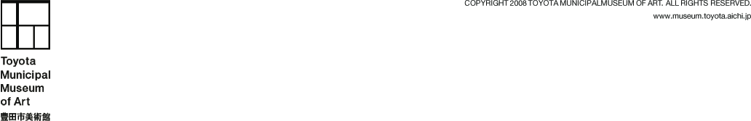
豊田市美術館図録注文書
FAX・メールでお送りください。ご注文いただいた方法で注文確認書(お客様控)を返信いたします。
※太枠の中のみご記入ください。
平成 年 月 日
お名前
ご住所  （アパート、マンション名等の方書きも） |  | （〒 − ）
電話番号 |  | （ ） −
ファックス番号 |  | （ ） −
商 品 名 |  |  | 単 価（円） | 個 数（冊数） |  | 小 計（円）
注 文 合 計 |  |  |  | 冊 |  | 円
送 料 |  |  |  |  |  | 円
総 合 計 |  |  |  |  |  | 円
※通信欄

連絡先
〒471-0034 愛知県豊田市小坂本町8-5-1 豊田市美術館 ミュージアムショップ
電話・ファックス: 0565-34-2522（直通） E-mail : toyotams@mybookservice.co.jp

